Лабораторная работа 05

СТРWП

**Задание 01**

1. С помощью **npm** получите информацию о пакете **nodemailer**.
2. С помощью **npm** скачайте пакет **nodemailer** в локальный директорий.
3. С помощью **npm** убедитесь, что пакет установлен.

**Задание 02**

1. Разработайте приложение **06-02**, использующее пакет **nodemailer.**
2. Приложение **06-02**, должно отправлять на браузер HTML-страницу, позволяющую ввести почтовые ящики отправителя и получателя, а также пересылаемое сообщение.
3. Убедитесь в работоспособности приложении.

// я просто в менеджере паролей своей учетки гугла создал новый пароль для приложений

**Задание 03**

1. Разработайте модуль **m06_XXX**, где XXX – ваши инициалы, который экспортирует одну функцию **send**.
2. Функция **send** принимает три параметра: почтовый адрес, на с которого будет отправлено сообщение, пароль и само сообщение.
3. Результатом выполнения функции **send**, является почтовое сообщение (email), содержащее строку, принятую в качестве параметра. Отправка сообщения осуществляется с помощью пакета **nodemailer**.
4. Сообщение, отправляемое функцией **send,** отправляется на указанный почтовый адрес.
5. Разработайте приложение **06-03,** применяющее модуль **m06_XXX** и демонстрирующее работу функции **send** (примерный вид приложения представлен на сл. рис).



1. Убедитесь в работоспособности приложения.

**Задание 04**

1. Опубликуйте пакет **m06_XXX**, содержащий соответствующий модуль.
2. Зайдите на сайт <http://npmjs.com> и убедитесь, что пакет опубликован.
3. Скачайте пакет в локальный репозиторий и разработайте приложение **06-04,** демонстрирующее применение скачанного пакета. Npm I m05_vvs
4. Удалите пакет **m06_XXX** из локального репозитория.
5. Установите пакет **m06_XXX** в глобальный репозиторий и проверьте работоспособность приложения **06-04.** Npm I -g m05_vvs

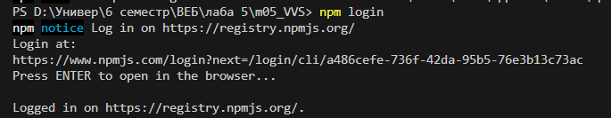

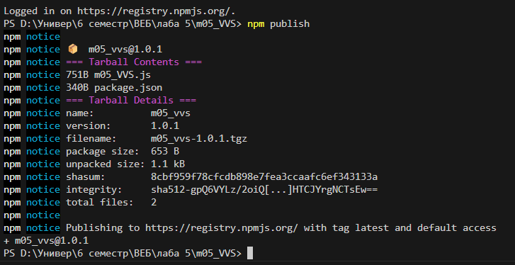

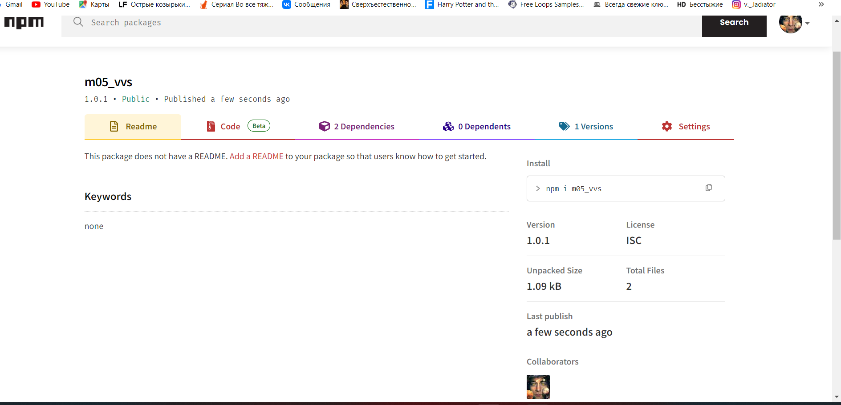

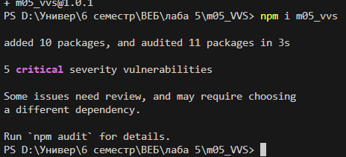

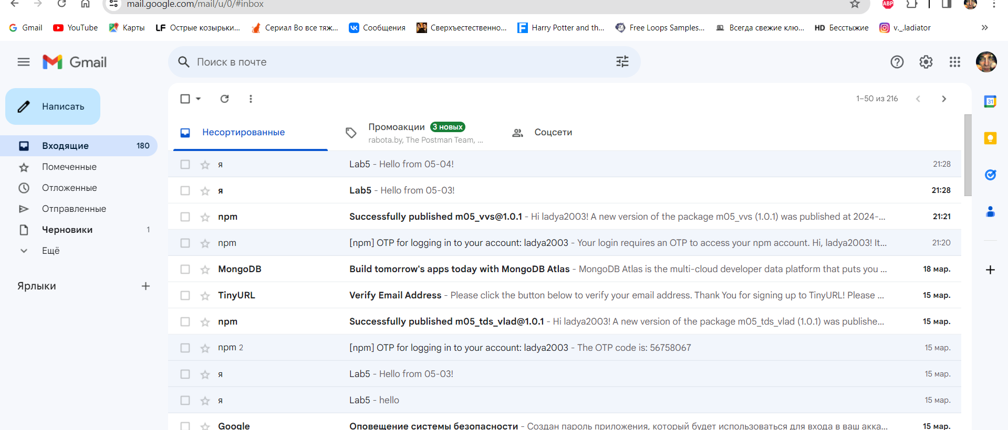

**Задание 05**

1. Поясните назначение **npm**.
2. Перечислите команды **npm**,с помощью которых можно просмотреть список установленных пакетов.
3. Поясните назначение параметра **–g** в командах **npm.**
4. Перечислите команды **npm**, с помощью которых можно скачать пакет.
5. Поясните назначение файла **package.json**.
6. Перечислите последовательность действий, позволяющих опубликовать пакет с помощью **npm**.
7. **Поясните назначение npm.**

NPM: JavaScript Package Manager, устанавливается вместе с Node.js, скачивание /публикация пакетов; инструмент командной строки; глобальное хранилище

1. **Перечислите команды npm, с помощью которых можно просмотреть список установленных пакетов.**

Просмотр установленных пакетов: list, ls, la, ll

1. **Поясните назначение параметра –g в командах npm.**

Флаг -g говорит о том, что пакет нужно установить глобально. Выполнять эту команду можно из любого места файловой системы. npm добавляет этот пакет в специальную директорию, которая доступна для всех пользователей системы.

1. **Перечислите команды npm,с помощью которых можно скачать пакет.**

Скачивание пакетов: install, i, add

1. **Поясните назначение файла package.json.**

Package.json, содержит информацию о приложении: название, версия, зависимости, …; любой директорий, в котором есть package.json, интерпретируется как Node.js-пакет; способ использования файла package.json зависит от того, предполагается скачивание или публикация.

1. **Перечислите последовательность действий, позволяющих опубликовать пакет с помощью npm.**
2. Добавление учетной записи пользователя: adduser, login, потребуется указать name, password, email.
3. npm init
4. Ввести информацию о пакете: название, версия, автор, описание, ключевые слова и т.д.
5. npm publish